Sweet Marx: chocolat caramel passion-nément!
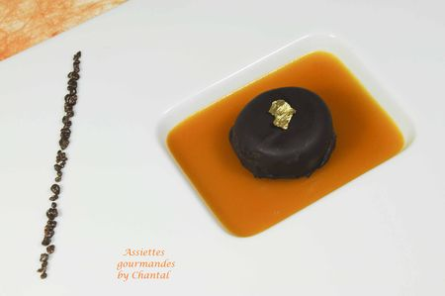
Ingrédients (pour 8 personnes):
160 g de sucre, 25 g de glucose, 110 g de crème fraîche liquide, 50 g de jus de fruit de la passion, 125 g de chocolat blanc (couverture ivoire), 25 g de beurre.
Chocolat(environ 250g) ---> pour l'enrobage. Prévoir éventuellement du beurre de cacao
Mycrio pour faciliter le tempérage.
Gelée passion: 12 cl de jus de passion, 1 cuil à c. rase d'agar-agar
Préparation:
Faire chauffer le sucre et le glucose dans une casserole; lorsque le caramel est coloré, ajouter la crème fraîche tiédie et reporter à ébullition. Ajouter le jus de fruit de la passion.
Hors du feu, incorporer le chocolat blanc haché grossièrement et le beurre. L'ensemble doit avoir une consistance lisse et homogène. Verser dans des moules en silicone.
Laisser refroidir puis placer au congélateur pendant une nuit (ou 12 heures).
Préparer le chocolat d'enrobage: l'idéal est de le tempérer... à vous de voir!
Lorsque le chocolat a atteint la température idéale (30 ou 35 °C avec du Mycrio), démouler les pavés de préparation caramélisée congelés et les tremper très rapidement dans le glaçage fondu. Il faut faire rapidement car le caramel se ramollit très vite au contact de la chaleur. Laisser prendre sur un silpat ou déposer sur une grille au dessus d'un papier cuisson.
Préparer la gelée aux fruits de la passion:
Faire chauffer le jus et l'agar agar; porter à ébullition pendant 2 - 3 minutes en remuant.
Etaler un film étirable sur le plan de travail et y verser la préparation à l'agar. Laisser prendre et découper ensuite un carré. Déposer ce carré délicatement au milieu d'une assiette plate.
Placer délicatement une bouchée chocolat/caramel sur la gelée passion, décorer avec une feuille d’or et agrémenter de quelques grains de chocolat pétillant pour le fun!
Assiettes Gourmandes
http://assiettesduchef.canalblog.com
assiettes.gourmandes@yahoo.fr

